Solucja Xanadu NEXT

Wstęp

UWAGA!
Jest to solucja do wersji gry na konsolę Nokia N-Gage. Jeśli potrzebujesz pomocy w przejściu gry w wersji pecetowej poszukaj jej gdzie indziej, ponieważ wersja N-Gage’owa różni się od wersji pecetowej.

- Początek przygody

1.1 Miasto
Na początku gry zostaniesz powitany w pewnym mieście przez tutejszą kapłankę - Leiselot, od której dowiesz się o Strażnikach - postaciach, które będąc wyekwipowane zwiększają niektóre twoje statystyki.
Każdy Strażnik ma własną unikalną umiejętność, którą możesz odblokować zdobywając punkty doświadczenia z wyekwipowanym Strażnikiem. Na początek otrzymasz od kapłanki dwie pierwsze karty Strażników: Valkirię - która wzmacnia twoją siłę ataku, i Mercurius -zwiększającą siłę twojej magii. Przez całą grę będziesz polegać głównie na sile twojej broni dlatego wybierz Valkirię. Następnych Strażników możesz zdobyć otwierając skrzynie ze skarbami lub poprzez wymianę Strażników z innymi graczami przez N-Gage Arena. Raz wyekwipowani strażnicy mogą być zmienieni tylko podczas zwiększenia poziomu umiejętności, który może być dokonywany tylko u kapłanki w mieście.
Następnie Leiselot poprosi nas o ustalenie swojego poziomu umiejętności. Do wyboru mamy pięć statystyk czyli w kolejności: siła, inteligencja, budowa ciała, wiedza i zręczność. Jeśli wybrałeś na Strażnika Valkirię wzmocnienie siły będzie dobrym wyborem.
W końcu, kapłanka powie nam, że przywódca miasta chce się z nami widzieć.

Aby dotrzeć do przywódcy miasta wyjdź ze świątyni i idź w prawo aż do końca lokacji, przywódca mieszka w ostatnim domu.
Rozmawiając z przywódcą wioski dowiesz się, że jego córka - Momo zaginęła, a ponieważ w mieście jesteś już znany jako wielki łowca prosi cię o pomoc w jej odnalezieniu i sprowadzeniu do domu. Jeśli zgodzisz się mu pomóc da ci on 400 sztuk złota na wyposażenie, które znajdziesz w sklepach, które znajdują się w pozostałych budynkach w mieście.
Od tego momentu przywódca miasta pozwoli ci też odpoczywać w swoim domu, dzięki czemu możesz zapisywać swoją grę. Jest to jedyny sposób na zapisywanie stanu gry dlatego powinieneś składać częste wizyty w tym domu.
W sklepie z bronią dzięki otrzymanym funduszom kup najtańsze miecz, tarczę i zbroję i wyjdź z miasta przez bramę główną.

1.2 Pola pod miastem

Rozwój postaci w Xanadu NEXT opiera się na grindzie. W trakcie przechodzenia gry, likwiduj jak największe ilości wrogów i zdobywaj punkty doświadczenia, aby po powrocie do miasta zwiększyć swój poziom doświadczenia, ulepszyć swoje statystyki i kupić lepsze uzbrojenie.
W Xanadu za wyczyszczenie całego obszaru z wrogów zostaniesz nagrodzony dodatkowym złotem i niewielkim „bonusem anihilacji” do zdobywanego doświadczenia. Licznik ten nie ma limitu, dlatego dłuższe eskapady poza miasto są bardzo opłacalne, jednakże po kilku anihilacjach na jednym obszarze przestają się tam odradzać wrogowie obszar jest wtedy oznaczony na mapie na niebiesko. Dlatego chcąc, nie chcąc musisz wciąż iść naprzód.

Jeśli podczas trwania gry wyjdziesz do głównego menu i wybierzesz „Continue” gra zapisze się. Jeżeli po wykonaniu tej czynności twoja postać zginie i wybierzesz potem opcję „Continue”, gra wczyta się od momentu, w którym zapisałeś grę wyżej opisanym sposobem. Nie jest to pełnoprawny zapis gry, lecz raczej quicksave, który powstał w wyniku błędu podczas tworzenia gry. Sztuczka ta będzie szczególnie przydatna podczas przyszłych walk z bossami.
Quicksave będzie także działał gdy wyłączysz grę i wrócisz do systemu operacyjnego konsoli.

Po wyjściu z Miasta udaj się dwie plansze w górę i dwie plansze w prawo, następnie przesuń skrzynię na przycisk aby zdjąć magiczną barierę i tym samym - odblokować sobie dalszą drogę. Na odblokowanej planszy znajduje się skrzynia otoczona kolejną barierą, aby ją zdjąć będziesz musiał pokonać wszystkich przeciwników w tym obszarze, gdy się z tym uporasz uzyskasz dostęp do skrzyni z Kartą Falcom zawierającą nowego Strażnika (będziesz mógł go wyekwipować w mieście, w świątyni).
Udaj się w dół do przedostatniej planszy i zepchnij dwie skrzynki na przyciski znajdujące się poniżej. Gdy wszystkie skrzynie znajdą się na swoim miejscu, uzyskasz dostęp do skrzyni zawierającej Klucz do Ruin.
Mając Klucz do Ruin ze sobą idź planszę w lewo, planszę w dół, planszę w lewo, planszę w górę, a potem w prawo. Tam pokonaj wszystkich przeciwników aby odblokować dwie skrzynie znajdujące się w wyższej części planszy. Aby się do nich dostać musisz wejść do tej planszy z drugiej strony co możesz zauważyć na minimapie. W skrzyniach znajdziesz Mistyczną Kartę i Kartę Falcom, czyli kolejnych dwóch Strażników.
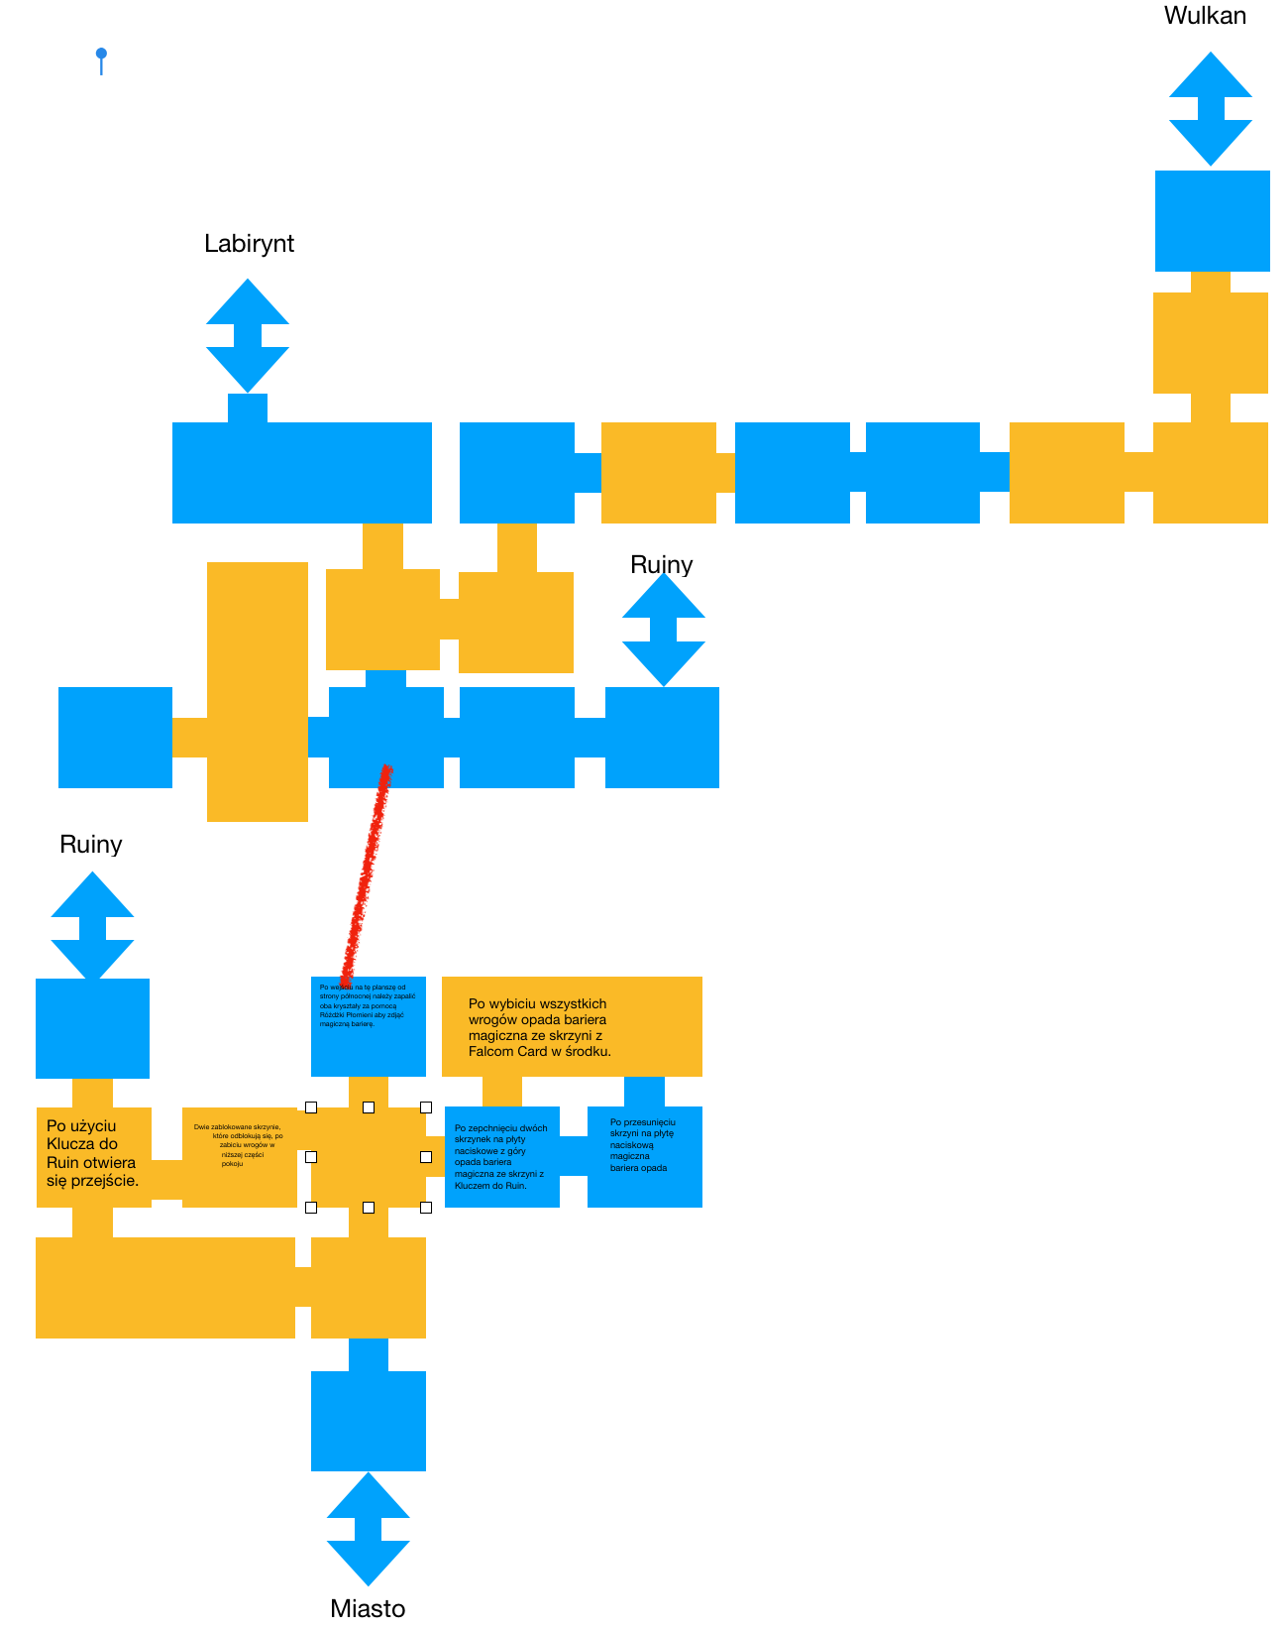
Na planszy na lewo, od planszy z dwiema skrzyniami użyj klucza do otwarcia bramy, przejdź jedną planszę wyżej i udaj się do Ruin.

1.3 Ruiny
Wejdź w górę po schodach do Ruin. Udaj się pięć plansz w górę i otwórz skrzynię na środku ostatniej planszy. W środku znajduje się Karta Falcom.
Nie możesz wrócić na poprzednią planszę tą samą drogą, dlatego idź w drugą stronę. Po przejściu dwóch planszy bez żadnych przeciwników wrócisz przed planszę, w której zdobyłeś kartę.
Teraz pójdź w prawo. Kiedy wejdziesz na następną planszę pojawią się na niej magiczne bariery blokujące wszystkie wyjścia. Otwórz skrzynię. W środku znajdziesz Rubin, który po wyekwipowaniu pozwoli ci pchać cięższe obiekty. Przesuń dwie skrzynie znajdujące się na tej planszy na płyty naciskowe aby magiczne bariery znikły.
Teraz już nic nie stoi na twojej drodze. Idź dalej planszę w prawo i planszę w górę. Tam wyeliminuj wszystkich przeciwników abyś mógł usunąć kolejne magiczne bariery. Idź dalej w prawo i otwórz skrzynię z Kluczem do Podziemi.
Z Kluczem do Podziemi w ekwipunku cofnij się dwie plansze i otwórz drzwi znajdujące się w tym miejscu. Idź dwie plansze w prawo.
Dotarłeś właśnie do maszynowni. W tym pomieszczeniu powinna się znajdować dźwignia, pociągnij ją aby pompy z tego pomieszczenia wypompowały wodę z podmokłych korytarzy, które mijałeś po drodze.
Teraz, kiedy poziom wody jest niższy udaj się cztery plansze w lewo, jedną planszę w dół i dwie plansze w prawo. Otwórz skrzynię znajdującą się w pomieszczeniu, do którego wszedłeś. W środku znajduje się Mistyczna Karta.
Przejdź dwie plansze w lewo, jedną planszę w dół dwie plansze w prawo, dwie plansze w dół i jedną planszę w lewo. Magiczne bariery znowu odetną ci drogę. Otwórz skrzynie znajdujące się w tym pomieszczeniu. W jednej znajduje się Mikstura Umiejętności, a w drugiej - Różdżka Płomieni. Wyekwipuj ją oraz nową umiejętność, która pojawiła się w twoim ekwipunku kiedy zmieniłeś broń na Różdżkę. Teraz możesz zapalić dwa znicze znajdujące się w tym pokoju aby zdjąć bariery z tego pomieszczenia.
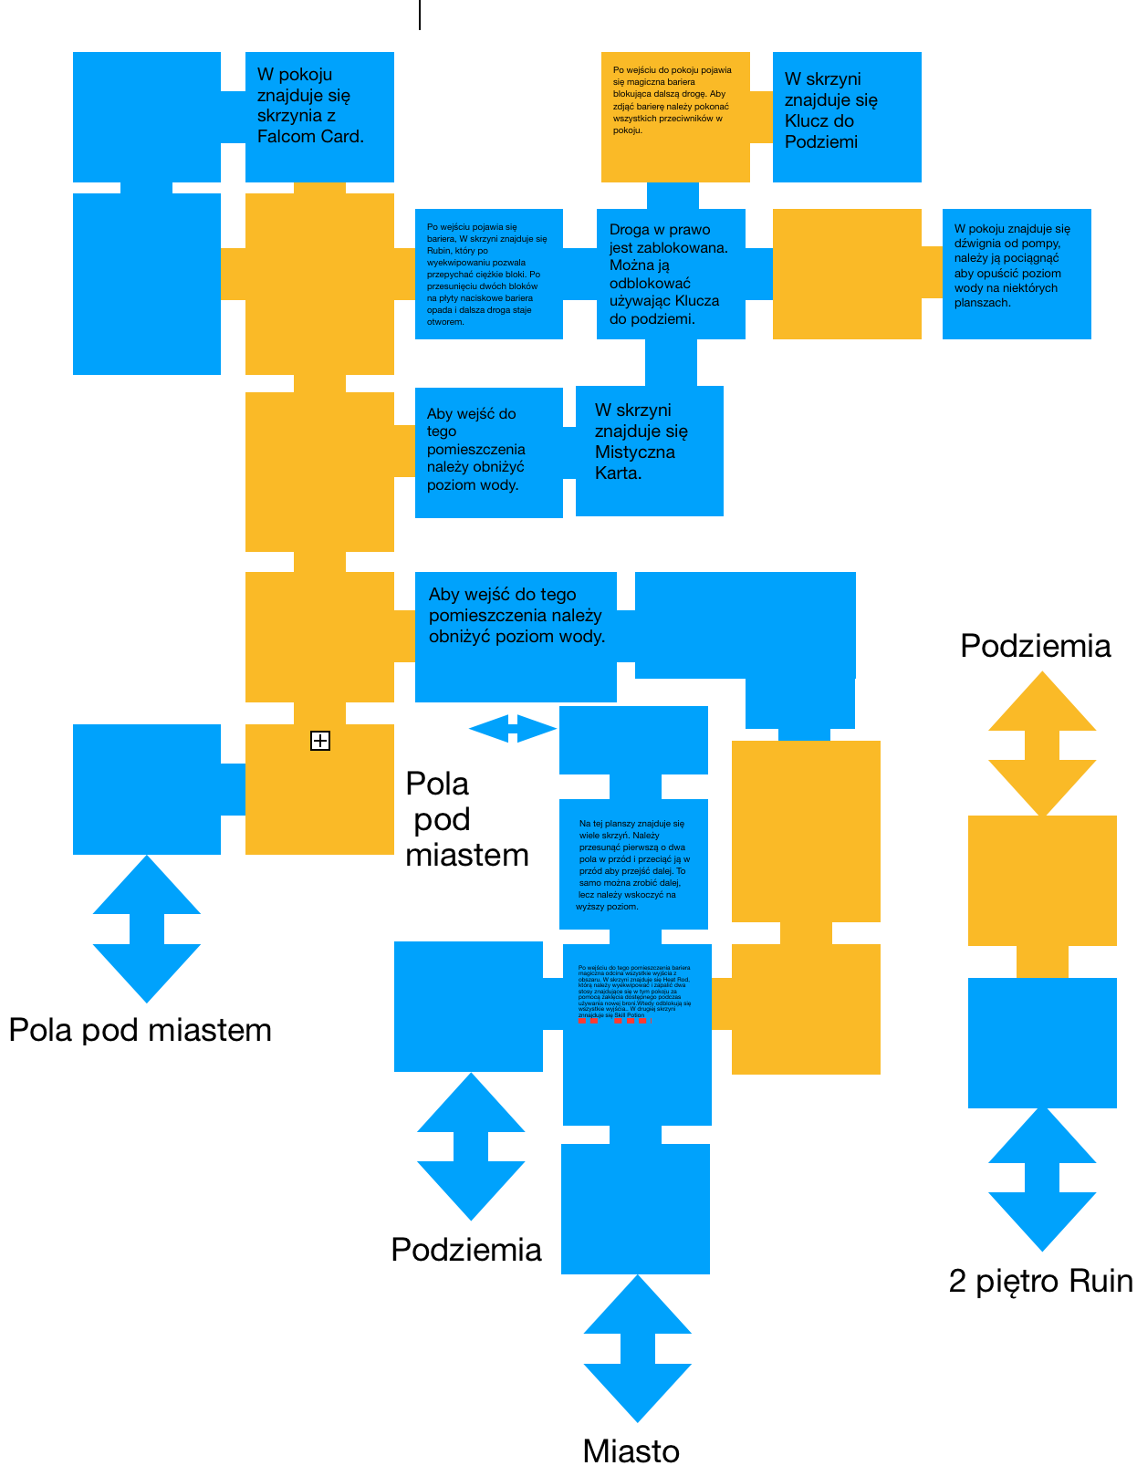
Stąd możesz udać się planszę w dół i przejść po schodach w górę aby odblokować skrót do Miasta.

1.4 Podziemia
W Ruinach, z pokoju, w którym znalazłeś Różdżkę Płomieni udaj się planszę w lewo i zejdź schodami w dół aby dojść do nowej lokacji - do Podziemi.
Udaj się jedną planszę w lewo i jedną planszę w dół, tam wyeliminuj wszystkich przeciwników aby uzyskać dostęp do skrzyni z Kartą Falcom w środku.
Następnie idź jedną planszę w prawo, jedną planszę w dół, jedną planszę w prawo i jedną planszę w górę. Znajdziesz się w pomieszczeniu z maszynerią do odprowadzania wody. Pociągnij dźwignię aby odblokować dalsze przejście.
Potem pójdź dwie plansze w dół, jedną planszę w prawo i jedną planszę w górę. W tym pomieszczeniu czeka na ciebie bardzo prosta „zagadka logiczna”: przesuń trzy skrzynki na płyty naciskowe, aby windy na tym obszarze zaczęły działać. Jednakże jedna winda porusza się tylko od dołu do połowy, a druga od połowy do góry. Aby dostać się na wyższe piętro należy z pierwszej windy wskoczyć na skrzynkę, którą ostatnio przesuwałeś i przeskakując po następnych skrzynkach doskoczyć do drugiej windy i finalnie dostać się do skrzyni z Kluczem do Podziemi w środku.
Mając klucz w ekwipunku udaj się z powrotem planszę w dół, planszę w lewo, planszę w górę i planszę w lewo. Jeśli pójdziesz stąd dwie plansze w dół uzyskasz dostęp do dwóch skrzyń z Kartą Falcom i Mistyczną Kartą. Jeśli nie jesteś tym zainteresowany pójdź jedną planszę w górę, dwie plansze w lewo i dwie plansze w dół. Wyeliminuj wszystkich przeciwników aby zdjąć barierę ze skrzyni z Mistyczną Kartą w środku.
Użyj Klucza do Podziemi do odblokowania dalszej drogi.
Pójdź jedną planszę w dół, trzy plansze w prawo i dwie plansze w dół. Pociągnij za dźwignię aby odprowadzić nadmiar wody z kolejnych pomieszczeń.
Wróć się dwie plansze w górę, dwie plansze w lewo, i pójdź dwie plansze w dół i jedną w lewo. Po obu stronach komnaty znajdują się pochodnie, które musisz zapalić czarem, który otrzymałeś w Ruinach. Kiedy to zrobisz zacznie działać winda, która doprowadzi cię do kolejnej skrzyni z kolejnym Kluczem do Podziemi.
Udaj się jedną planszę w prawo, dwie plansze w górę i pięć plansz w prawo. Tam użyj Klucza do Podziemi do otwarcia bramy i pójdź w dół.
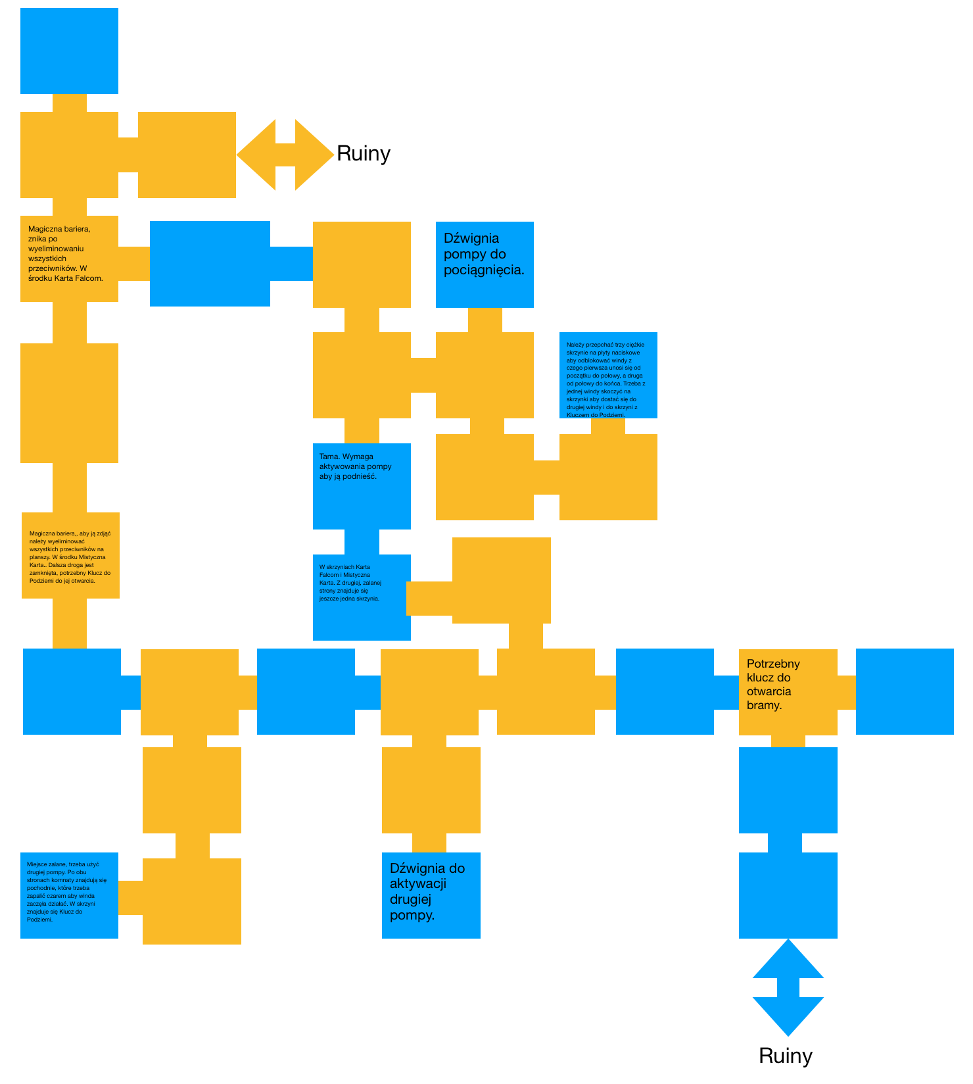
Po jakimś czasie znajdziesz się z powrotem w ruinach, lecz nie zatrzymuj się i idź dalej przed siebie. Po przejściu kolejnych schodów znajdziesz się na drugim piętrze Ruin. Skorzystaj z quicksave’a i wejdź do pobliskiej komnaty przez dziurę w ścianie.

1.5 Boss Fight #1: Scoltula
Znajdziesz się w dużym pomieszczeniu, w którym promienie światła padają na pewną postać unoszącą się w powietrzu - to Momo, córka Przywódcy Miasta. Gdy do niej podejdziesz Momo uniesie się do góry, a przez pobliską ścianę przebije się do ciebie pierwszy boss w grze - Scoltula.
Faza pierwsza
W pierwszej fazie Scoltula posiada następujące ataki:
- Ognisty oddech. Od lewej do prawej strony ekranu. Należy uciec przed nim do tyłu.
- Spadające kamienie. Trzeba od nich uciekać. Nie spadają ze szybko, więc nie powinno być z tym problemu.
- Fizyczny atak. Ciężko przed nim uciec, ale nie jest zbyt potężny dlatego można go przyjąć na siebie.
Twoim celem jest atakowanie oka Scoultuli przy jednoczesnym unikaniu jej ataków co nie jest trudne, ponieważ większość ataków Scoultuli jest wyraźnie sygnalizowana, a pasek HP bossa nie jest duży, jedynym utrudnieniem w tej walce jest kamera, która nie daje ci za dużego pola do unikania ataków.
Kiedy już się z tym uporasz i zbijesz pasek HP bossa do zera walka przejdzie do fazy drugiej.
Faza druga
Podczas fazy drugiej walka toczyć się będzie już na całej planszy, a Scoultula w tej fazie będzie poruszać się za tobą zostawiając za sobą ognisty ślad, i zatrzymywać się co jakiś czas aby strzelać przed siebie jakimiś pociskami z odwłoka. Właśnie wtedy masz czas aby ją zaatakować. Także w tej fazie Scoultula nie jest zbyt wytrzymała, dlatego powinieneś bardzo szybko sobie z nią poradzić.

Gdy już pokonasz Scoultulę, Momo odzyska przytomność i poprosi ciebie o odprowadzenie jej do domu. Niestety nie pamięta wiele od momentu jej zniknięcia, ale po jej głowie cały czas chodzą dwa słowa: „King Dragon”.
Z tą wiedzą udajecie się do Miasta gdzie Przywódca oczywiście dziękuje ci za przyprowadzenie Momo z powrotem do domu, lecz prosi cię także o jeszcze jedną przysługę…

2. Dalsze łowy
Z tego czego doświadczyła Momo można przypuszczać, że kraina Xanadu ponownie narażona jest na niebezpieczeństwo ze strony King Dragona. Przywódca Miasta czując się odpowiedzialnym za los krainy powierza nam Dragon Slayera - miecz, z pomocą którego już kiedyś udało się pokonać smoka - i prosi nas o pokonanie King Dragona.

2.1 Wulkan
Dragon Slayer może i jest jedyną bronią, dzięki której możesz zabić King Dragona, ale nie zadaje on zbyt wielu obrażeń, dlatego trzymaj go na razie w swoim ekwipunku i używaj swojej starej broni.
Od pomieszczenia, w którym zdobyłeś Różdżkę Płomieni udaj się w górę.
Znajdziesz się w pomieszczeniu ze skrzynkami. Aby przejść dalej przesuń drewnianą skrzynkę dwa razy do przodu i uderz ją raz swoim mieczem aby skrócić ją o połowę i aby mogła służyć ci za schody. Następnie uderz mieczem kolejną skrzynię aby wejść wyżej, dojdź do muru i zeskocz ze skrzyni pod skosem tak, aby twoja postać wskoczyła na wyższy poziom.
Dalej idź do przodu i po schodach w górę, a znajdziesz się na Polach pod Miastem. Stamtąd idź dwie plansze w lewo i jedną planszę w dół i zapal za pomocą czaru dwa pobliskie znicze aby zdjąć magiczną barierę i tym samym odblokować skrót do miasta.
Cofnij się na poprzednią planszę i idź w górę, potem jedną planszę w prawo, jedną planszę w górę, pięć plansz w prawo i dwie planszę w górę aby dojść do nowej lokacji - Wulkanu.
Po wejściu do Wulkanu idź jedną planszę w prawo, trzy plansze w dół, jedną planszę w lewo i jedną planszę w górę.
Na miejscu znajduje się dużo skrzynek blokujących drogę do skrzynek. Uderz mieczem pierwszy rząd drewnianych skrzynek trzy razy, potem dojdź do drugiego rzędu skrzynek i zniszcz całkowicie drewniane skrzynki w drugim rzędzie. Następnie wejdź na mur po lewej lub po prawej stronie i skacząc ze skrzynki wskocz na wyższą część planszy i otwórz skrzynię, w środku znajduje się Klucz do Wulkanu.
Wyjdź z planszy, na której zdobyłeś klucz. Idź dwie plansze w dół i jedną w lewo. Odblokuj sobie dalszą drogę niedawno zdobytym Kluczem. Udaj się w dalszą drogę. Po trzech planszach dojdziesz do miejsca z kolejnymi zablokowanymi drzwiami, udaj się w dalszą drogę po klucz do tych drzwi.
Następna plansza pełna jest drewnianych skrzyń. Ścinaj skrzynie tak, aby przynajmniej jedna skrzynia na górze pozostała nietknięta, wejdź na nią i wskocz z niej na wyższą część planszy.
Idź dalej jedną planszę w górę, dwie plansze w prawo, jedną planszę w dół, jedną planszę w prawo, jedną planszę w dół i jedną planszę w lewo. Tam doskocz do skrzyni i zdobądź Mistyczną Kartę. Idź dalej w lewo i ze skrzyni znajdującej się w następnym pomieszczeniu wyciągnij kolejny Klucz do Podziemi.
Zdobywszy klucz cofnij się do zablokowanych drzwi, odblokuj je i użyj quicksave’a. W następnym pomieszczeniu czeka cię ważna walka…
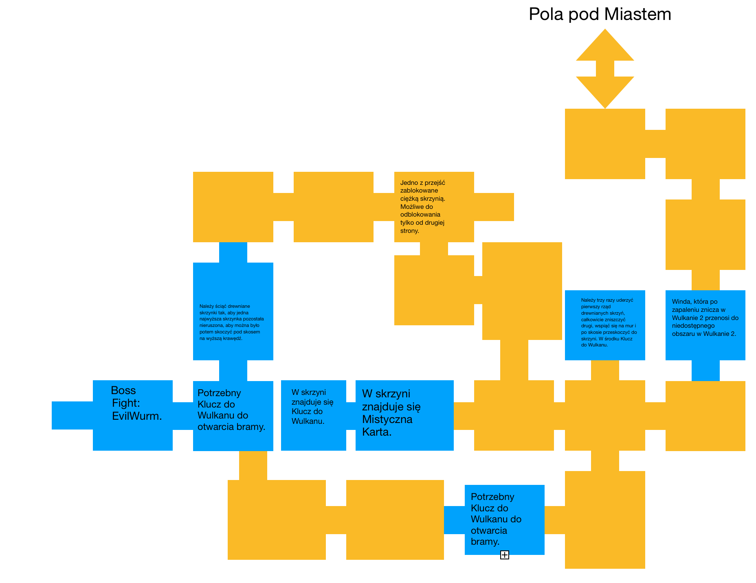

2.2 Boss Fight #2: Evilwurm (?)
Po wejściu na następną planszę zostaniesz zaatakowany przez kolejnego bossa- Evilwurma. Ma on dwa ataki:
- Atak dystansowy, podczas którego boss wskakuje na jedną z trzech górek znajdujących się na tej planszy i strzela do ciebie trzema kulami ognia
- Fizyczny atak kiedy boss doskakuje do ciebie i robi młynka swoim młotem zadając potężne obrażenia. Po wykonaniu tego ataku Evilwurm stoi nieruchomo.
Sposób na pokonanie tego bossa jest prosty. Kiedy tylko walka się rozpocznie podbiegnij do jakiejś ściany przed tobą, aby jego kule ognia cię nie dosięgły. Zaraz po tym jak boss wystrzeli trzy kule wyjdź na środek areny aby boss chcąc wykonać swój drugi atak znalazł się w miejscu, w którym możesz zadać mu obrażenia i poczekaj aż wykona młynek. Kiedy Evilwurm skończy swój atak dojdź do niego i tnij go mieczem, aż do momentu kiedy znów wskoczy na górę. Wystarczy, że będziesz powtarzał tą sekwencję, a wkrótce pokonasz drugiego bossa w Xanadu NEXT.

2.3 Labirynt
Po pokonaniu Evilwurma już nic nie powstrzymuje cię przed zabiciem smoka. Musisz dostać się do zamku w którym on przebywa, aby to zrobić musisz przejść przez Labirynt.
Wychodząc z Miasta na Pola idź prosto aż przejdziesz przez niedawno odblokowany skrót. Po przejściu przez ten skrót udaj się dwie plansze w przód i wejdź do Labiryntu.
Labirynt to zbiór plansz generowanych losowo. Aby dojść do zamku od początkowej planszy pójdź: w prawo, w górę, w prawo, w górę i w górę.

2.4 Zamek
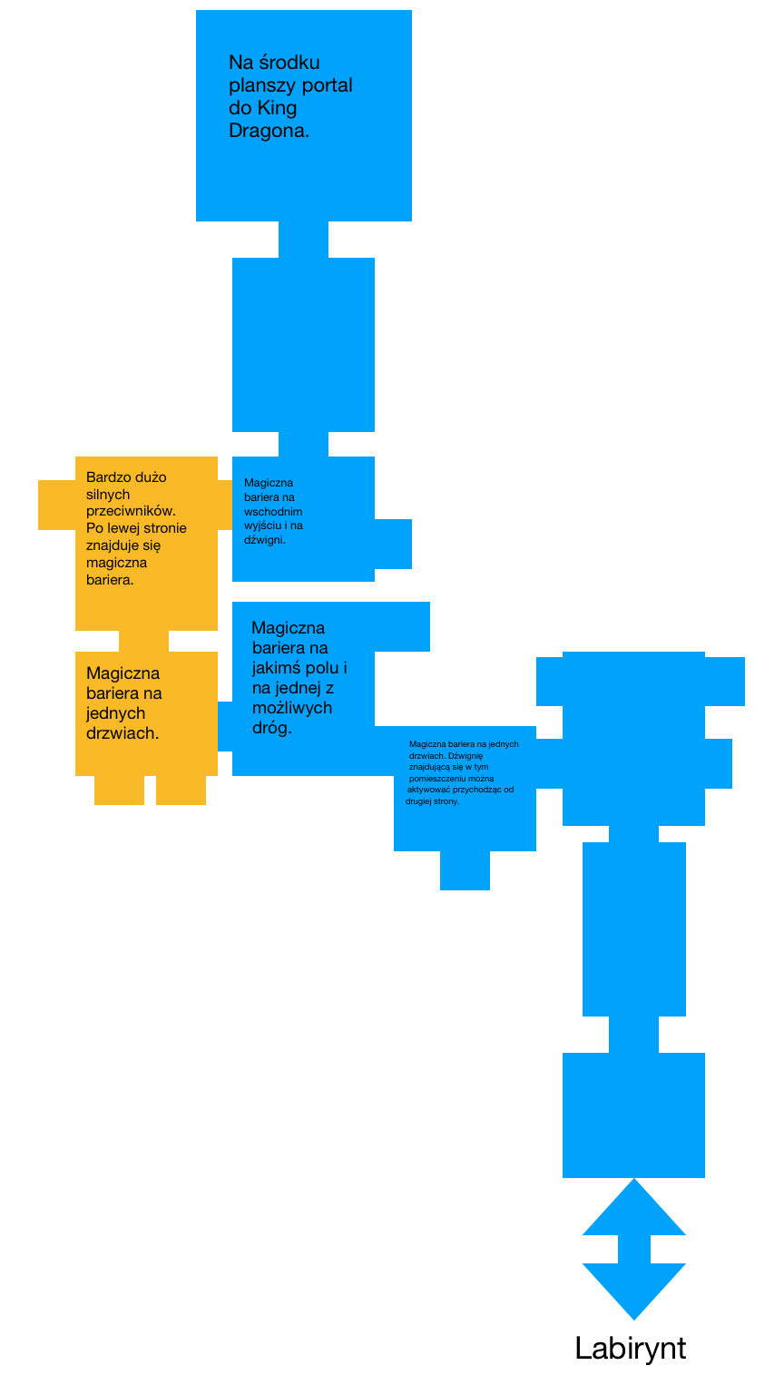
Po dotarciu do zamku przejdź przez most, a dostaniesz się do głównego holu. Stamtąd pójdź trzy plansze w lewo, jedną planszę w górę (Uwaga - bardzo silni przeciwnicy), jedną planszę w prawo i dwie plansze w górę. Na środku ostatniej planszy znajduje się portal, który przeteleportuje cię do King Dragona.

Uwaga! Przed tą walką warto wbić 30 poziom postaci, ponieważ może to ułatwić ci późniejszą grę.

2.5 Boss Fight #3: King Dragon
Pojawisz się na zawieszonej w powietrzu arenie. Wkrótce przyleci do ciebie King Dragon i rozpocznie się walka.
Wyekwipuj Dragon Slayera. Tylko nim możesz zadać jakiekolwiek obrażenia smokowi.
King Dragon posiada tylko jeden atak - kulę ognia, która może w ciebie uderzyć nawet jeśli będziesz pod brzuchem smoka, dlatego aby unikać tego ataku będziesz musiał co chwilę odchodzić w bok od tego ataku.
Jest to najprostszy boss z jakim do tej pory walczyłeś w tej grze. Po prostu podejdź do nóg smoka i uderzaj w nie mieczem aż do końca walki uważając na kule ognia.
Po pokonaniu smoka ten zabierze ci miecz i odleci w świat.

3. Końcówka
Kiedy zdawało się, że King Dragon został pokonany na dobre niebo nad Miastem nagle pociemniało i twoim oczom ukazał się smok, z którym walczyłeś. Okazuje się, że cała poprzednia walka była tylko pułapką ustawioną przez King Dragona aby zdobyć Dragon Slayer, a smok z którym walczyłeś nie był tym smokiem, z którym miałeś walczyć, lecz poddanym King Dragona. Teraz nic nie powstrzyma smoka przed napaścią na krainę Xanadu, ale czy na pewno? Twoje zadanie jeszcze nie dobiegło końca!
Od tego momentu w grze, wszyscy przeciwnicy w grze stali się silniejsi o około 30 poziomów, więc bądź ostrożny.

3.1 Boss Fight #4: Scoultula (Starcie drugie)
Udaj się do pomieszczenia, w którym uratowałeś Momo, a zostaniesz zaatakowany ponownie przez Scoultulę.
Walka przebiega tak samo jak faza druga poprzedniej walki z pająkiem, z tą różnicą, że tym razem Scoultula jest bardziej żywotna. Jednakże ty już wiesz jak poradzić sobie z tym bossem, przez co nie powinien stanowić on dla ciebie problemu.
Jeśli walka jednak będzie stanowić dla ciebie kłopot możesz używać quicksave’a aby sobie pomóc. Zapisuj wtedy grę kiedy tylko zadasz bossowi jakieś obrażenia. Tym sposobem prędzej czy później pokonasz Scoultulę.
Po pokonaniu bossa podejdź do pobliskiego nagrobka, który przeteleportuje cię do Wulkanu.

3.2 Wulkan 2
Dostałeś się do niższego poziomu Wulkanu. Udaj się jedną planszę w prawo i jedną planszę w dół korzystając z lewego wyjścia. Przejdź do wyjścia w prawo, następnie jedną planszę w lewo i dwie plansze w górę.
Dotrzesz do pierwszego poziomu Wulkanu. Popchnij blok aby odblokować skrót i wróć się z powrotem na planszę przed dużym obszarem i wyjdź przez dolne wyjście, i przesuń kamień aby odblokować drugą ścieżkę w dużym obszarze.
Przejdź do dużego obszaru i pójdź ścieżką w lewo, a następnie planszę w dół, planszę w lewo i planszę w dół. Tam zapal znicz aby odblokować dalszą drogę.
Pójdź dalej. Znów znajdziesz się na pierwszym poziomie Wulkanu, ale tym razem znajdujesz się w miejscu, w którym walczyłeś ostatnio z Evilwurmem. Pójdź jedną planszę w prawo, jedną planszę w dół, trzy plansze w prawo, jedną planszę w górę, jedną planszę w prawo i dwie plansze w górę. Wejdź do poprzedniego obszaru górnym wejściem, i stań na windzie, która zaczęła działać po zapaleniu znicza. Zostaniesz przeniesiony z powrotem na drugi poziom wulkanu. Udaj się planszę w dół, zeskocz z góry i pójdź w dół. Otwórz skrzynię znajdującą się w pobliżu, w środku znajduje się Klucz do Wulkanu.
Po zdobyciu Klucza do Wulkanu wróć do pokoju z nagrobkiem, przez który dostałeś się do tej lokacji, i udaj się planszę w górę.Aby to zrobić przejdź do Wulkanu przez odblokowany przez ciebie skrót i ponownie użyj windy, lecz tym razem pójdź do drugiego wyjścia.
Skorzystaj z windy. Kiedy wiedziesz na górę skorzystaj z quicksave’a. Przed tobą kolejna ważna walka.

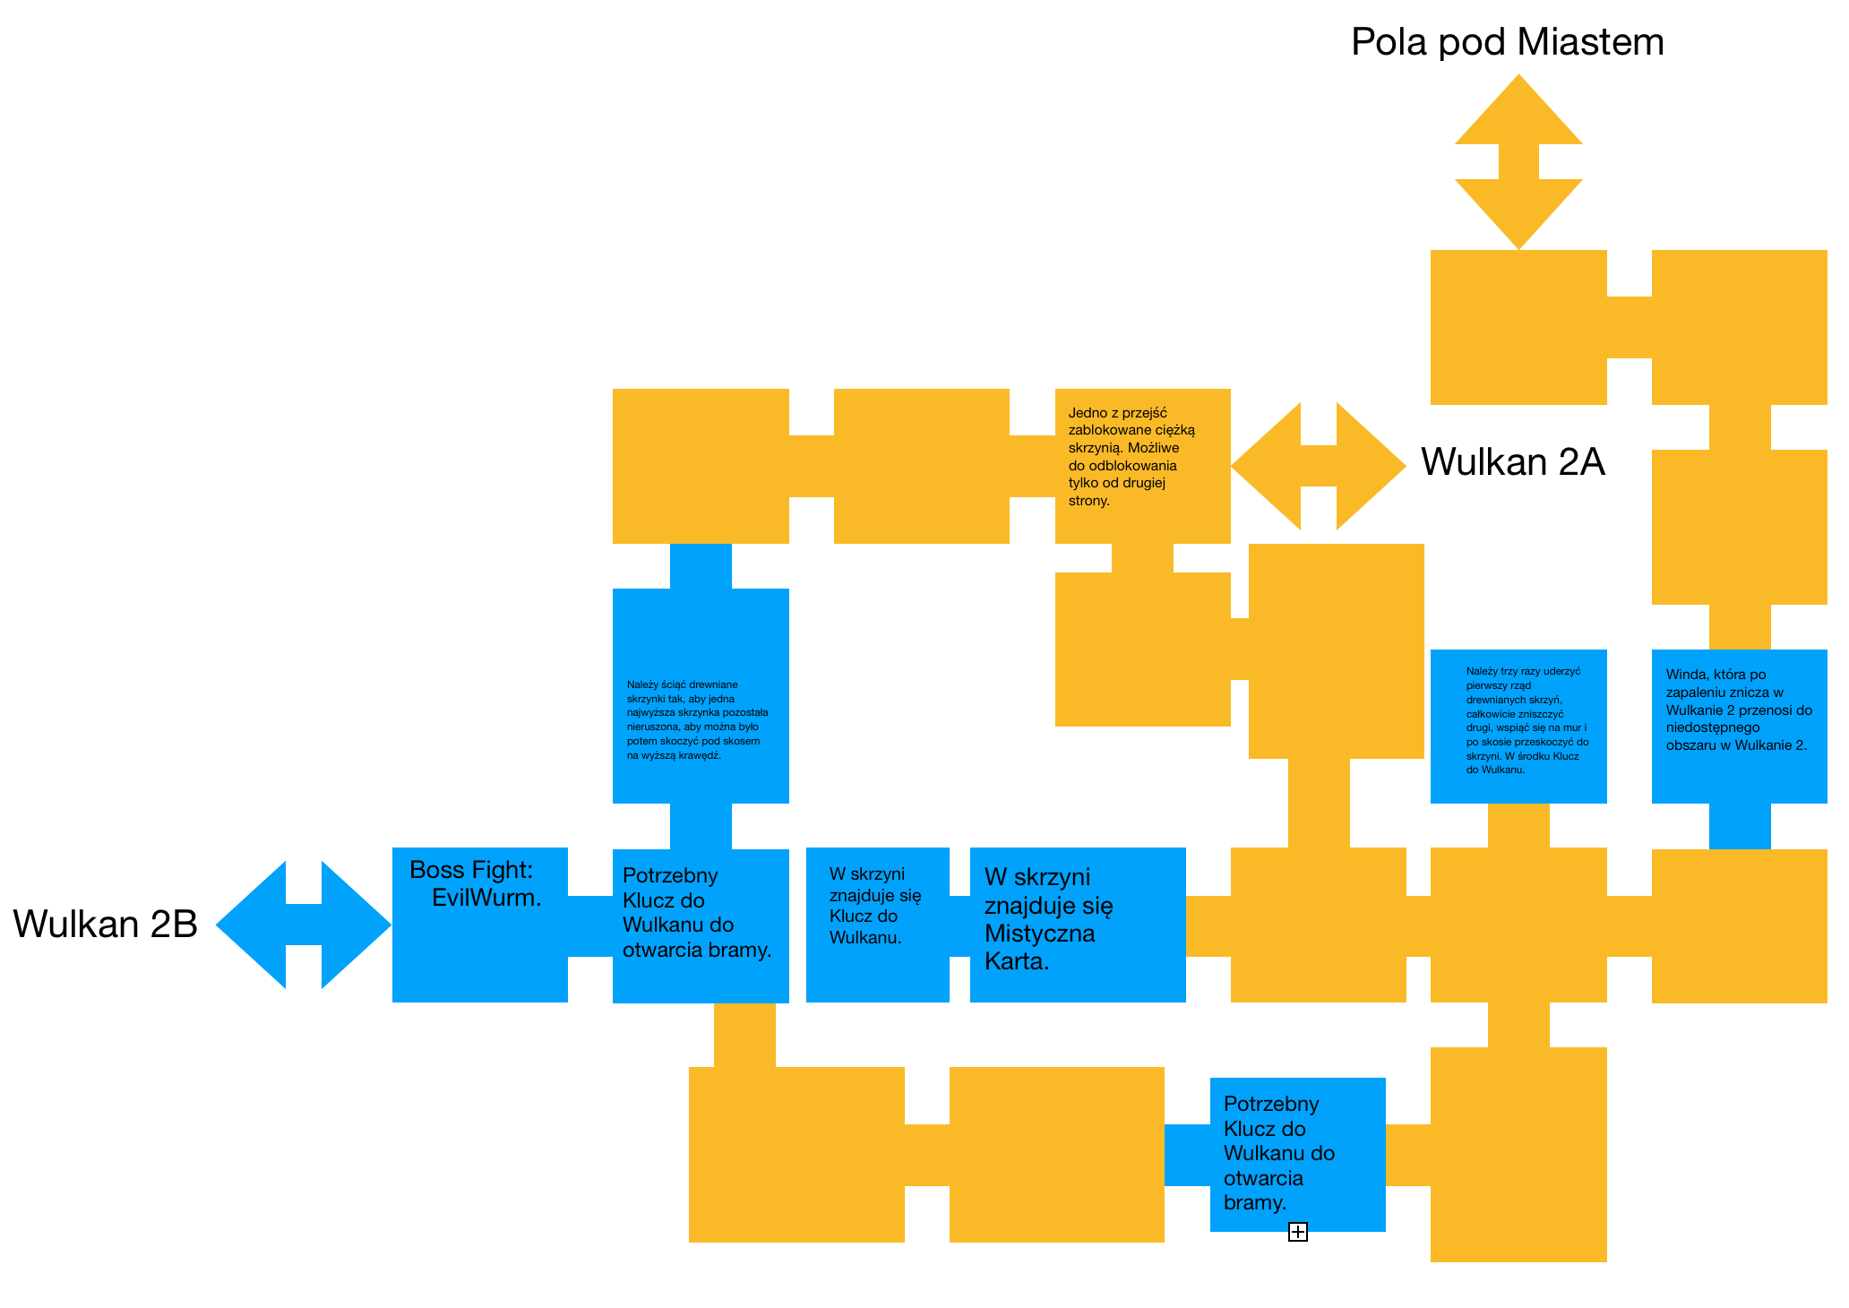
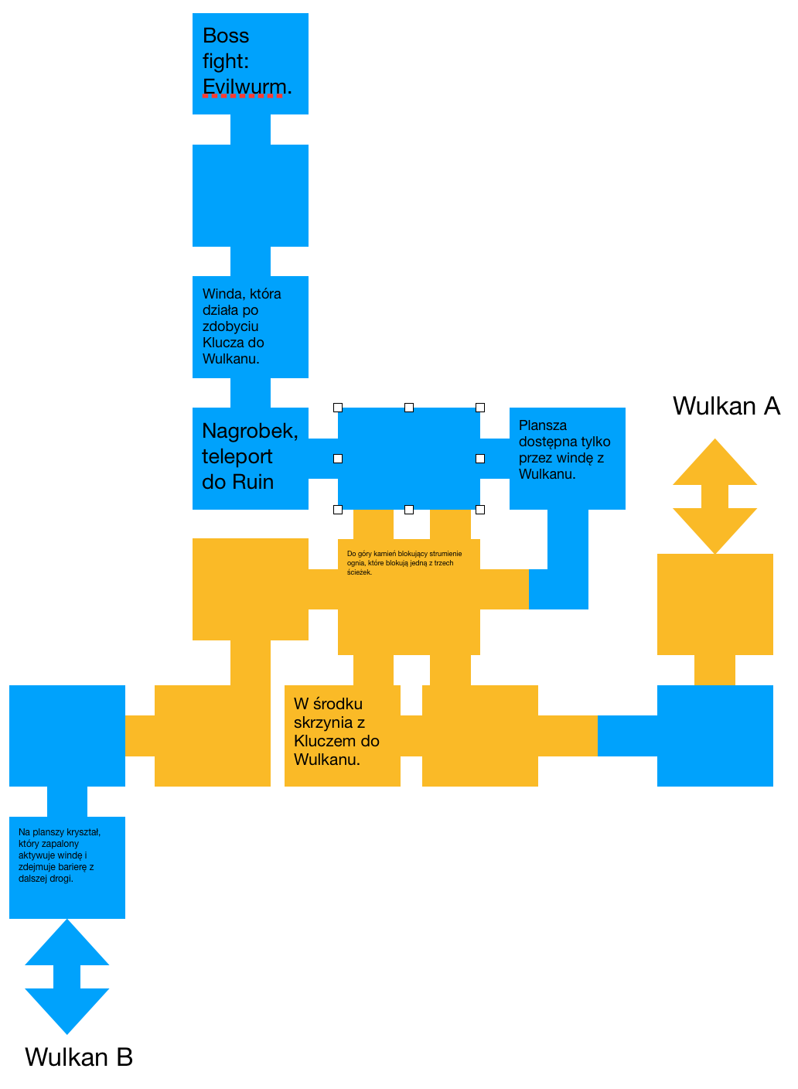

3.3 Boss Fight #5: Evilwurm (?) (Starcie drugie)
Na następnej planszy spotkasz starego znajomego - Evilwurma. Jego ataki nie uległy zmianie od twojego ostatniego spotkania z nim, ale tym razem walka rozgrywa się na wąskim moście co znacząca będzie utrudniać unikanie jego kul ognia jak i po prostu poruszanie się, a jeśli przeciwnik na ciebie skoczy otrzymasz duże obrażenia.
Sposób na pokonanie tego bossa jest taki sam jak przedtem - po jego ataku obrotowym podbiegnij do niego i tnij go mieczem. Całą operację powtórz aż zginie. Walka z tym bossem nie będzie łatwa, ale po jakimś czasie nauczysz się unikania jego kul ognia co ułatwi późniejszą walkę.
Po pokonaniu Evilwurma uzyskasz dostęp do nagrobka na końcu planszy, który przeniesie cię pod wejście do Zamku.

3.4 „Zwiedzanie” Zamku
Od twojej ostatniej wizyty w tej lokacji zmieniło się parę rzeczy. Po pierwsze, po pokonaniu Evilwurma zostały zdjęte bariery z przejść, które wcześniej były zablokowane, ale niektóre przejścia zostały zablokowane w inny sposób i trzeba będzie odblokować je podczas tego „zwiedzania”. Po drugie przejście do Labiryntu zostało teraz zablokowane, więc jeśli chcesz wrócić do miasta będziesz musiał skorzystać z okrężnej drogi przez Wulkan. Po trzecie, aby dostać się do King Dragona i pozbyć się go na dobre będziesz musiał odzyskać Dragon Slayera i zdobyć osiem Klejnotów, które umożliwią ci dostanie się na miejsce ostatecznego pojedynku.

Eksplorację zamku zacznij wchodząc przez prawe drzwi głównego holu. Za drzwiami znajduje się plansza z prostą zagadką z przesuwaniem skrzyń. Musisz przesunąć na odpowiednie miejsce trzy skrzynie, co oznacza, że możesz zniszczyć dwie z pięciu skrzyń, które zastałeś na początku aby ukończyć tą zagadkę. Kiedy już się z nią uporasz z podłogi wysuną się cztery kolumny. Skacząc po nich uzyskasz dostęp do dalszej drogi. Udaj się dwie plansze w prawo i skorzystaj z wyjścia na drugim końcu planszy. Na następnym obszarze znajduje się skrzynia. Otwórz ją i zabierz ze sobą pierwszy Klejnot.
Wróć się do głównego holu. Tym razem pójdź lewą drogą. Udaj się planszę w dół i rozwiąż znajdującą się tam zagadkę z przesuwaniem skrzyń. Kiedy to zrobisz zaczną działać windy, dzięki którym możesz dojść do góry, na drugi poziom Zamku. Przejdź przez drugi poziom. Znajdziesz się z powrotem na pierwszym poziomie Zamku, w pokoju z kamiennymi platformami i dwiema dźwigniami. Zeskocz najpierw na platformę na lewo od wyjścia, aktywuj dźwignię i wskocz z powrotem na platformę przy wyjściu. Potem stojąc plecami do wyjścia wskocz na platformę przed siebie, i zeskocz z niej na platformę pod platformą, z której zaczynałeś ten manewr. Po aktywowaniu drugiej dźwigni wysuną się platformy, które umożliwią ci doskoczenie do skrzyni z drugim Klejnotem.
Ponownie udaj się do głównego holu, lecz tym razem przeskocz zniszczone schody. Najłatwiej zrobić to poruszając się prawą stroną schodów. Jeśli dostanie się wyżej będzie sprawiać ci kłopot udaj się trzy plansze w prawo i skorzystaj z drogi na drugie piętro zamku. Przejdź przez jedejn obszar i znajdziesz się na górze schodów. Przejdź przez lewe górne drzwi skręć w lewo, aby dostać się do dolnej planszy i zapal wszystkie znicze w tym pomieszczeniu aby zdjąć magiczną barierę z drogi na niższy poziom. Przejdź przez nowo odblokowane przejście. Znajdziesz się z powrotem na niższym poziomie Zamku. Pociągnij za dźwignię aby odblokować skrót.
Wróć z powrotem na drugi poziom Zamku, cofnij się o jedną planszę. Tym razem pójdź w prawo. Udaj się dwie plansze w górę, jedną planszę w lewo i jedną planszę w dół. W południowej części tej planszy znajduje się skrzynia z trzecim Klejnotem.
Po zdobyciu kolejnego Klejnotu udaj się na pierwszy poziom Zamku korzystając ze schodów w dół znajdujących się na tej planszy. Na pierwszym poziomie udaj się jedną planszę w prawo, jedną planszę w górę i jedną planszę w prawo. Tam, przesuń kamienny blok aby odblokować następny skrót. Udaj się po schodach w dół do drzwi, które podczas twojej ostatniej wizyty były zablokowane magiczną barierą, na następnej planszy zapal dwa znicze aby odblokować dalszą drogę. Udaj się dwie plansze w prawo i otwórz pobliską skrzynię. W środku znajduje się kolejny, czwarty już Klejnot.
Udaj się jedną planszę w lewo, jedną planszę w górę i jedną planszę w prawo. Następnie przejdź przez dolne prawe drzwi, za którymi czeka na ciebie prosta zagadka z przesuwaniem skrzyń. Nie wolno ci uszkodzić żadnej ze skrzyń. Gdy rozwiążesz zagadkę znajdująca się na planszy winda zabierze cię do wyższej części planszy, na której stoją trzy skrzynie zawierające kolejno: Mistyczną Kartę, Dragon Slayera i 2000 sztuk złota.
Zdobywszy oręż do walki potrzebujesz jeszcze jedynie czterech Klejnotów. Jeden z nich znajduje się całkiem blisko: udaj się jedną planszę w lewo i trzy plansze w górę. Na ostatniej planszy znajduje się skrzynia z piątym Klejnotem.
Udaj się trzy plansze w dół i przejdź przez prawe górne drzwi. Przejdź do następnej planszy i idąc drogą obok ściany przejdź do następnego obszaru, z którego dostaniesz się na drugi poziom Zamku. Idź jedną planszę w prawo i jedną planszę w dół. Zapal znicz znajdujący się na planszy, na którą wszedłeś aby zdjąć barierę z dalszej drogi. Pójdź jedną planszę w lewo, dwie plansze w dół i pięć plansz w lewo, w pobliżu będzie skrzynia z szóstym Klejnotem w środku.
Cofnij się dwie plansze w prawo, i przejdź przez prawe górne drzwi. Znajdziesz się znów na pierwszym poziomie Zamku. Zeskocz na dół planszy i przejdź przez drzwi w lewo. Aktywuj dźwignię aby odblokować skrót do finałowego bossa. Udaj się dwie plansze w lewo. Twoim oczom ukaże się spora „zagadka” z przesuwaniem bloków. W lewej części planszy znajduje się dźwignia, która aktywowana podnosi z podłogi niektóre kolumny. Twoim zadaniem jest przesunąć znajdujące się na planszy bloki na wysuwające się kolumny tak, abyś mógł po nich przeskoczyć do wyjść w lewej i w prawej części planszy.
Jeśli przejdziesz przez wyjście u góry planszy będziesz musiał przedostać się przez stos drewnianych skrzyń aby dostać się do planszy z Klejnotem.
Po przejściu przez wyjście po prawej stronie planszy udaj się jedną planszę w prawo i otwórz skrzynię z Klejnotem.
Po wykonaniu powyższych wytycznych powinieneś mieć przy sobie miecz i osiem Klejnotów. Możesz udać się do King Dragona. Z planszy z wysuwanymi kolumnami udaj się dwie plansze w prawo i dwie plansze w górę. Aby utworzyć teleport na miejsce ostatniej walki podejdź do każdego z ośmiu filarów i nałóż na niego Klejnot. Następnie stań na środku planszy aby przenieść się do finałowego bossa.
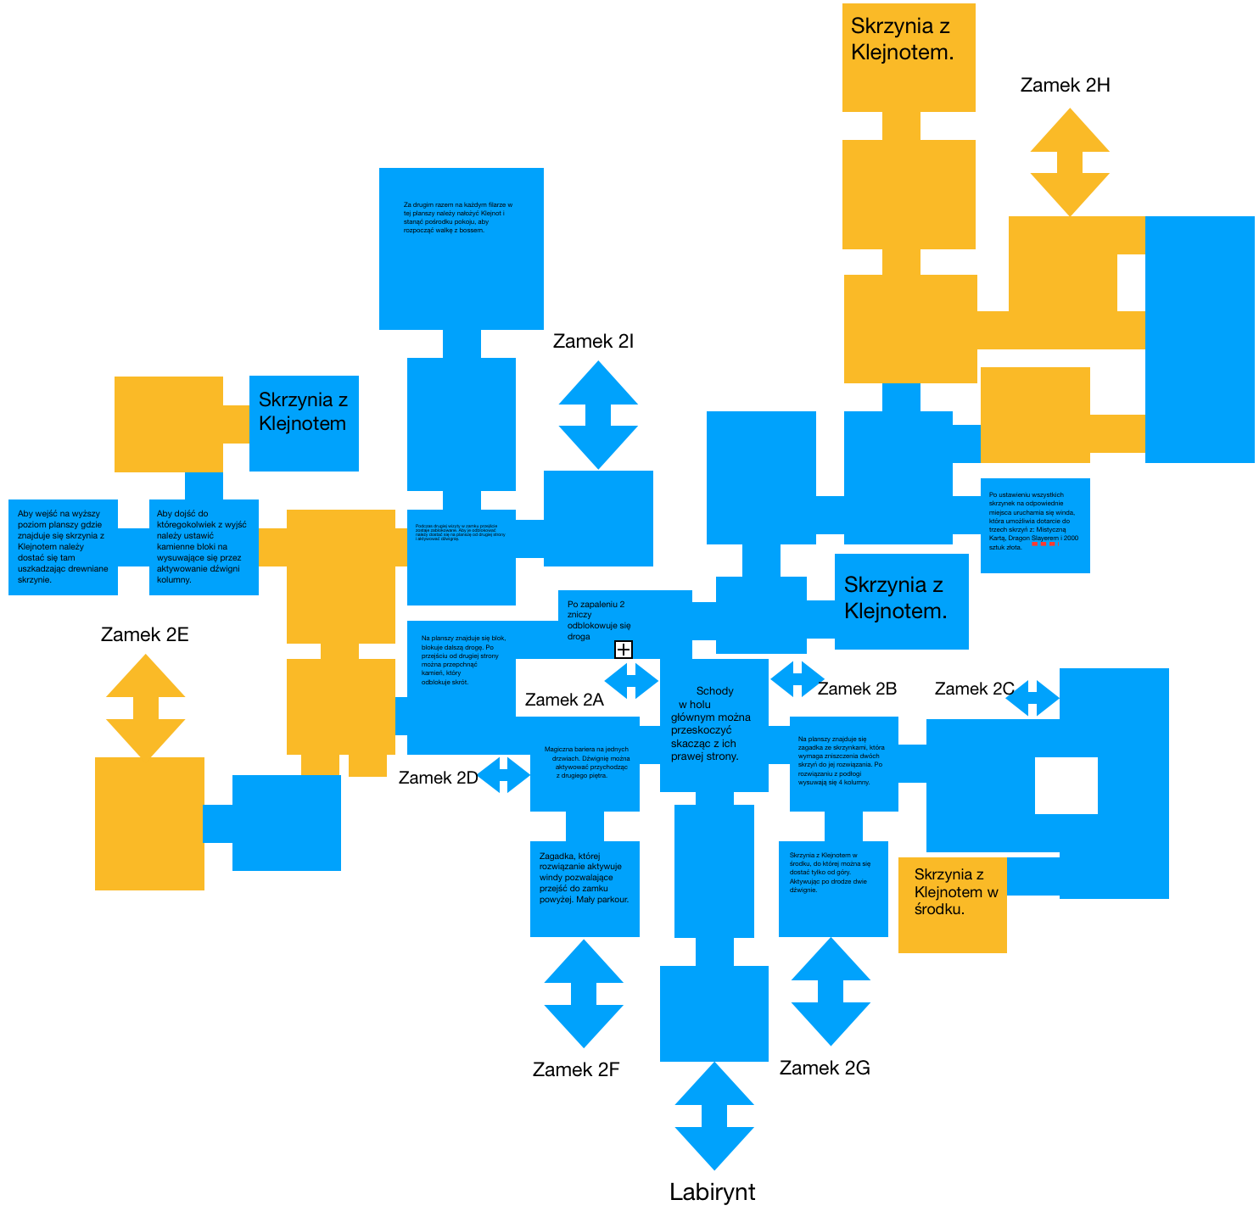
Przygotuj się na długą walkę.

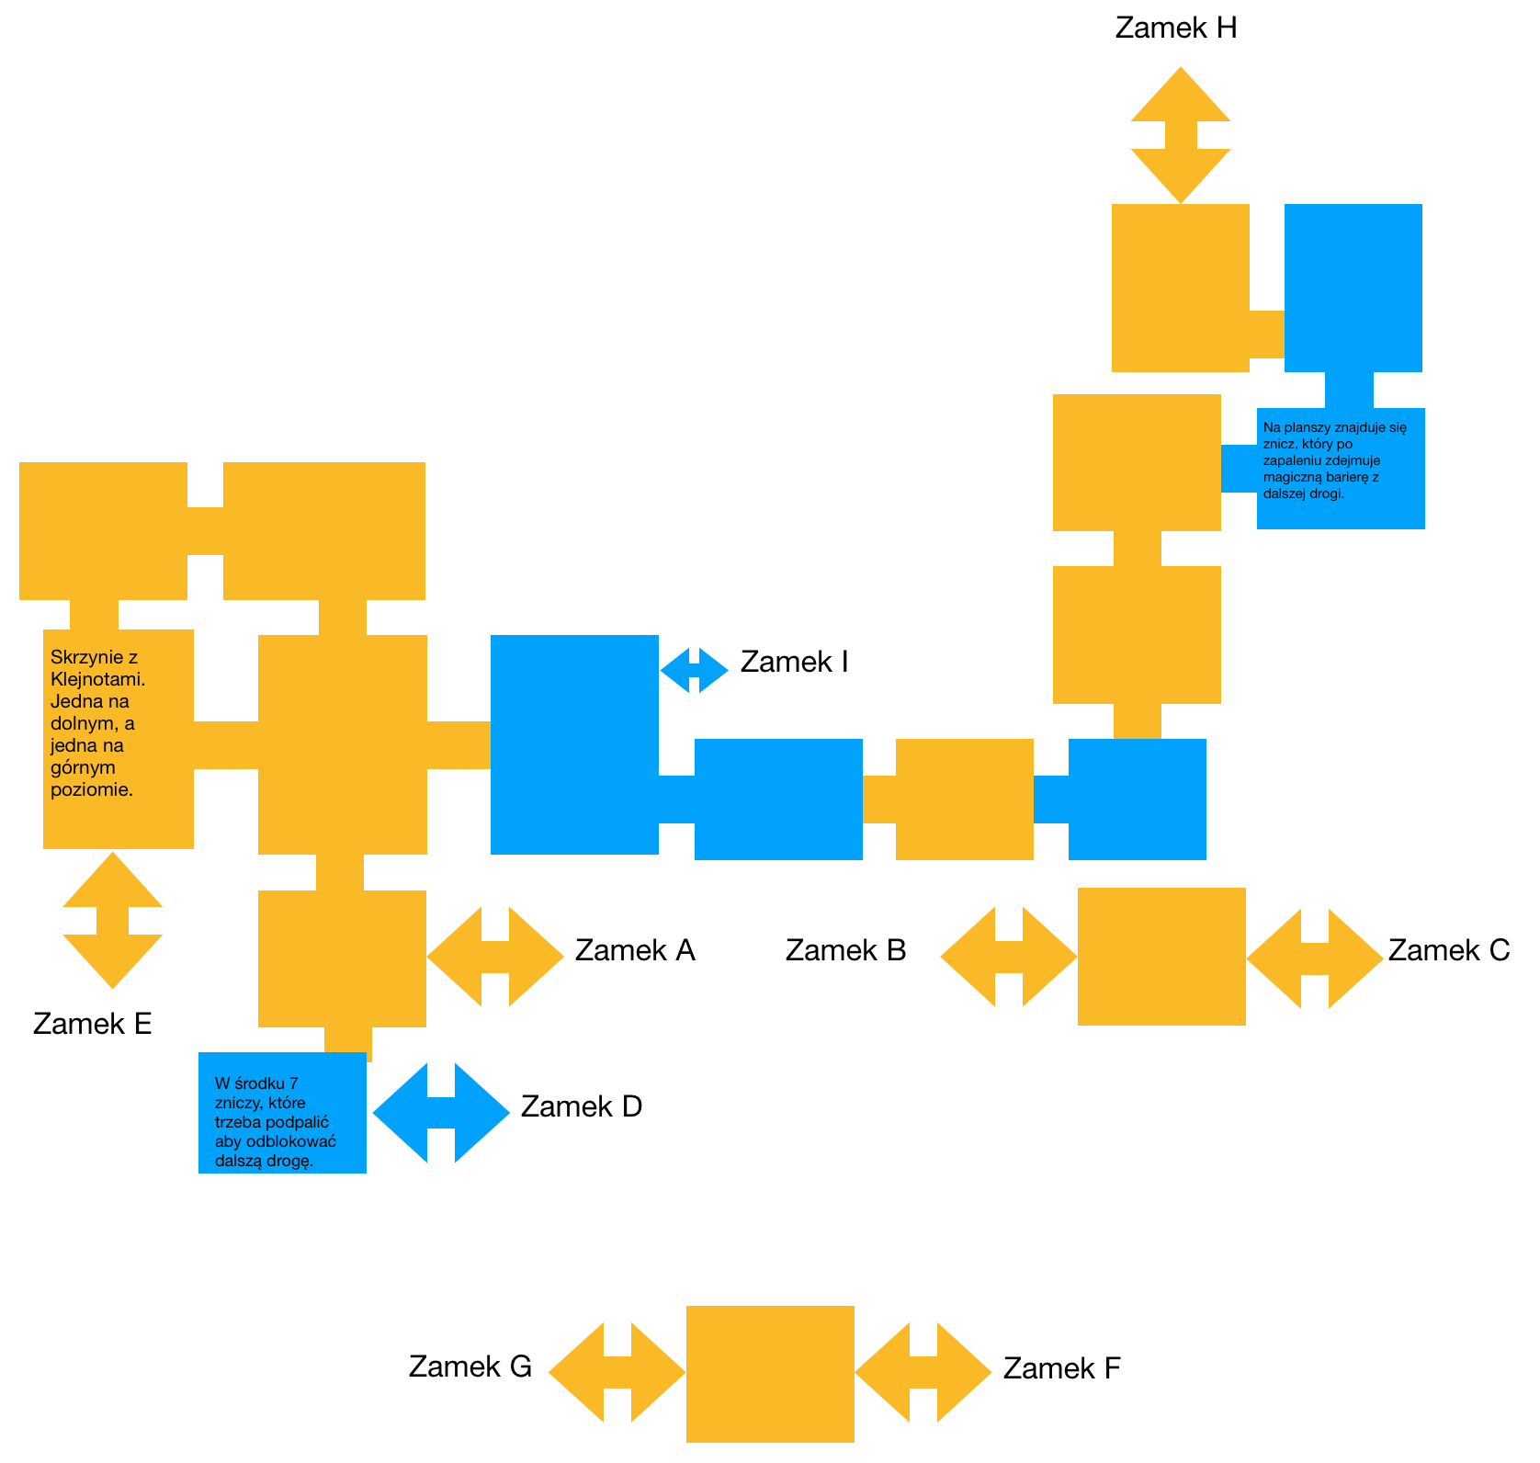

3.5 Boss Fight #6: King Dragon (Ten prawdziwy)
Po przejściu przez teleport zostaniesz przeniesiony na arenę, na której walczyłeś już wcześniej z poddanym King Dragona. Teraz będziesz walczył z prawdziwym antagonistą tej gry.
Faza Pierwsza
Pierwsza faza jest identyczna do poprzedniej walki ze smokiem. Wyekwipuj Dragon Slayera, atakuj nogi King Dragona i trzymaj się z dala od jego paszczy aby uniknąć obrażeń. Po zbiciu paska HP do zera, King Dragon wyzwoli swoją prawdziwą moc i rozbije arenę, na której walczyłeś na kawałki. Rozpocznie się faza druga.
Faza Druga
Podczas fazy drugiej walczyć będziesz na lewitujących fragmentach areny, które co jakiś czas będą opadać, zanim to się stanie platformy będą wytwarzać snop światła, będący znakiem, że musisz uciekać z tej platformy.
King Dragon atakować będzie zawsze według konkretnego wzoru:
- Najpierw smok wystrzeli sześć kul ognia od prawej do lewej strony areny. Kule te możesz łatwo ominąć jeśli znajdujesz się w pewnej odległości od smoka. Jeśli jesteś blisko smoka i nie możesz odskoczyć od kul ognia - skocz w przepaść. Zostaniesz wtedy przeniesiony na początek areny, ale otrzymasz zdecydowanie mniej obrażeń, niż gdybyś miał przyjąć jedną kulę ognia na klatę. Jeśli stoisz na platformie tuż przed smokiem, kule ognia nie sięgną cię.
- Następnie King Dragon wykona atak fizyczny do przodu. Atak ten stanowi zagrożenie tylko, gdy stoisz na platformie tuż przed smokiem. Aby uniknąć tego ataku wystarczy odskoczyć na sąsiednią platformę.
- Później smok uniesie swój brzuch aby zaatakować cię niszczycielskim promieniem z jego trzeciego oka na brzuchu. To trzecie oko jest jedynym słabym punktem smoka. Tylko atakowanie smoka w to trzecie oko zada mu jakiekolwiek obrażenia. Gdy smok rozpocznie ładowanie promienia masz czas aby zadać mu 2 ciosy. Później odskocz na bok aby uniknąć potężnego ataku promieniem.

Podsumowując: Omiń kule ognia, podejdź bliżej smoka, gdy rozpocznie ładowanie promienia podskocz do niego zadaj dwa ciosy i odskocz na bok uciekając przed promieniem. Później doskocz do smoka unikając kul ognia (albo jeśli nie możesz schronić się pod smokiem skocz w przepaść. Cofnie cię to na początek planszy, ale dzięki temu nie zginiesz), potem odskocz od smoka chroniąc się przed atakiem fizycznym i szybko doskocz z powrotem zadając mu 2 ciosy…

Tą kombinację należy powtarzać w kółko, aż do pokonania bossa, co może zająć bardzo dużo czasu. Po zadaniu smokowi obrażeń i ucieknięciu przed smoczym promieniem na nie zapadającą się platformę zapisuj grę za pomocą quicksave’a. Uchroni cię to przed powtarzaniem długiej walki od początku jeśli popełnisz błąd.
Walka może trwać nawet kilka godzin, dlatego uzbrój się w cierpliwość.

3.6 K O N I E C G R Y .
Zaraz po tym jak wbijesz Dragon Slayera w oko King Dragona, który zostanie pokonany na dobre zostaniesz przeniesiony do Miasta, gdzie otrzymasz podziękowania od Przywódcy Miasta, Leiselot i od Momo.
Po tej cutscence pojawią się napisy końcowe.

Gratulacje! Właśnie przeszedłeś jedną z najdłuższych gier jakie kiedykolwiek wyszły na konsolę Nokia N-Gage. Podczas gry musiałeś zapewne wykazać się dużymi pokładami cierpliwości jak i samozaparcia… albo musiało ci się bardzo nudzić. Niemniej jest to jakieś osiągnięcie, co nie?

